LATÍN I - EJERCICIOS DE RECUPERACIÓN (2)

Nombre: …........................................................................................ Grupo: ….......................
Apellidos:........................................................................................... Fecha:............................

TEMAS 3 y 4 de LENGUA:

1a.- Explica las diferencias que hay en la 3ª declinación entre los temas en consonante y los temas en -i.

1b.- Completa la declinación de los sustantivos dux, ducis (m.) y fulmen, -inis (neu.):

Caso | Singular | Plural | Singular | Plural
Nominativo | dux | duc ______ | fulmen | fulmin ______
Vocativo | dux | duc ______ | fulm ______ | fulmin ______
Acusativo | duc______ | duc ______ | fulm ______ | fulmin ______
Genitivo | duc ______ | duc ______ | fulmin ______ | fulmin ______
Dativo | duc ______ | duc ______ | fulmin ______ | fulmin ______
Ablativo | duc ______ | duc ______ | fulmin ______ | fulmin ______

1c.- Completa la declinación de los sustantivos ignis, -is (m.) y mens, mentis (f.):

Caso | Singular | Plural | Singular | Plural
Nominativo | ign ______ | ign ______ | mens | ment ______
Vocativo | ign ______ | ign ______ | mens | ment ______
Acusativo | ign ______ | ign ______ | ment ______ | ment ______
Genitivo | ign ______ | ign ______ | ment ______ | ment ______
Dativo | ign ______ | ign ______ | ment ______ | ment ______
Ablativo | ign ______ | ign ______ | ment ______ | ment ______

2a.- Di el infinitivo de presente de cada verbo, teniendo en cuenta su conjugación:

amitto (3ª) |  | noceo (2ª)
saluto (1ª) |  | exsilio (4ª)
caveo (2ª) |  | supero (1ª)
statuo (3ª) |  | cupio (mixta)

2b.- Conjuga los verbos indicados en futuro imperfecto de indicativo. Para saber la conjugación, aquí tienes sus enunciados:
voco, -as, -are, -avi, -atum (llamar)
accipio, -is, -ere, accepi, acceptum (recibir)

número | persona | sum | voco | accipio
Singular | 1a | __________ | __________ | __________
Singular | 2a | __________ | __________ | __________
Singular | 3a | __________ | __________ | __________
Plural | 1a | __________ | __________ | __________
Plural | 2a | __________ | __________ | __________
Plural | 3a | __________ | __________ | __________

3.- Completa estas oraciones poniendo en el caso adecuado la palabra entre paréntesis y tradúcelas:
- Sabini et Romani parent consiliis _______________ (mulier, -eris) et regnum consociant.
CASO:

- __________________ (legio, -onis) magna audacia pugnant castraque acriter defendunt.
CASO:

- Germani corpora robusta et valida habebant, e silvis veniebant gladiisque ________________
CASO:
________________ (legio, -onis –f.-, Romanus, -a, -um) oppugnabant.
CASO:

- Lacrimis mulieres impellunt maritos et ________________ (pater, -tris) ad amicitiam et
CASO:
________________ (pax, pacis).
CASO:

- In belli ______________ (tempus, -oris) terra habet magnum numerum ______________ (corpus,
-oris). CASO:
CASO:

4.- Di en qué caso (o casos) está cada sustantivo y pon en concordancia con él el adjetivo indicado, como en el ejemplo. Fíjate bien en los enunciados para saber de qué declinación son:

consul, -ulis (m., cónsul)
dens, dentis (m., diente)
libertas, -atis (f., libertad)
mater, -tris (f., madre)
panis, -is (m., pan)
puer, -eri (m., niño)
tempus, -oris (n., tiempo)
villa, -ae (f., granja)

sustantivo | caso | adjetivo
consulem | acusativo singular | (Romanus, -a, -um):___Romanum____________
dentes |  | (candidus, -a, -um):_______________________
villa |  | (humilis, -e):_____________________________
libertatibus |  | (maximus, -a, -um):_______________________
tempora |  | (brevis, -e):______________________________
pueri |  | (felix, -icis):______________________________
matre |  | (amatus, -a, -um):_________________________
panis |  | (cotidianus, -a, -um):_______________________

5.- TEXTO: UNA CASA ROMANA
Familia nostra magna erat. Domi¹ multi servi ancillaeque laborabant. In domo ampla et pulchra habitabamus. In eius² atrio focus, impluvium, compluvium atque Lares domestici erant. Paterfamilias³ erat dominus aedium. Itaque clientes amicosque ad se cotidie admittebat, et prudentia consilia eis⁴ semper dabat; saepe clientibus etiam pecunia iuvabat.
Domus in peristylo latam et decoram habebat piscinam, ubi parvi pisces natabant. Circum piscinam avus noster non solum puchras rosas sed etiam multas arbores⁵ consevit: malos et piros et cupressos. Rosae me familiamque meam odore grato pulchrisque coloribus valde delectabant.
Multi nostrorum maiorum praetores aut consules aut etiam dictatores fuerunt et praeclara facinora pro patria gesserunt. Ob⁶ sua merita in atrio eorum⁷ imagines semper ostendemus.

Notas:
¹ domi es un locativo (cf. pág. 12).- ² eius: pronombre que equivale a un posesivo: “de ella, su”.- ³ el paterfamilias era el jefe de la familia romana; el nombre está en nomin. sing., a pesar de su terminación en –s.- ⁴ eis: el mismo pronombre en dat. pl.: “les”.- ⁵ arbor, -oris es de género femenino.- ⁶ ob: preposición (cf. pág. 44).- ⁷ eorum: igual que en la nota 2, funciona como posesivo: “de ellos, sus”

- Traduce el texto.
- Localiza las palabras de la 3ª declinación y di su caso, número y género.
- Localiza y clasifica las conjunciones coordinantes.
- Analiza sintácticamente estas oraciones del texto:
- Rosae familiam meam odore grato pulchrisque coloribus valde delectabant.
- Multi nostrorum maiorum praetores aut consules fuerunt, et praeclara facinora pro patria gesserunt.

- Identifica las partes de una domus romana en el plano. Puedes informarte en las págs. 258-259 del libro y en vídeos como este:
https://www.youtube.com/watch?v=iRLoJ46jMjk&list=PLXGLGV7nxMPInAb4eP0MvWs7PuWbIu4TB&index=146&t=0s
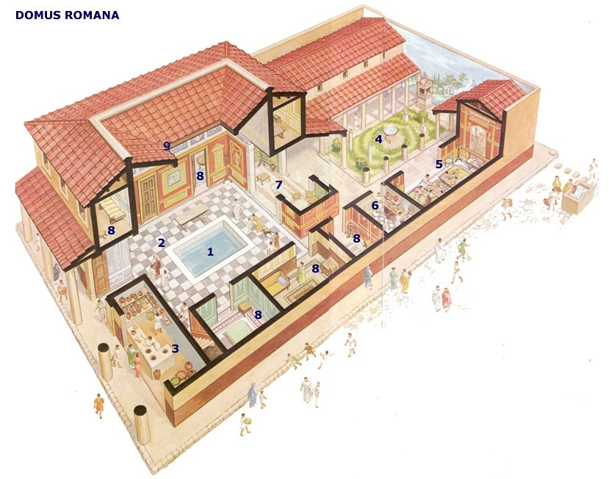
1 –
2 –
3 –
4 –
5 –
6 –
7 –
8 –
9 –

- Si necesitas practicar nociones básica de la lengua latina, puedes hacer ejercicios autocorregibles en estos enlaces (y otros que hay en el aula virtual):
Declinaciones: http://www.luduslitterarius.net/declinacion/sustAdjConj.html
Declinaciones, conjugaciones, vocabulario...:http://www.latinedisce.net/Exercises.latin?latin=412465

